**Содержание**

**1 ООО "Модсен" – база практики 2**

**2 Специальные вопросы 3**

**1.Охрана труда 3**

**1. Общие требования охраны труда 3**

**2. Требования охраны труда перед началом работы 4**

**3. Требования охраны труда во время работы 5**

**4. Требования охраны труда в аварийных ситуациях 6**

**5. Требования охраны труда по окончании работы 7**

**2.Технические вопросы 7**

**3.Правовые вопросы 7**

**3.Индивидуальное задание 8**

**Заключение 14**

**Список использованной литературы 15**

**Приложение А 16**

# 1 ООО "Модсен" – база практики

Динамичная, быстроразвивающаяся, надёжная команда профессиональных разработчиков. Компания предоставляет услуги по разработке уникального программного обеспечения, развитию и масштабированию существующего бизнеса, IT консалтингу

IT-компания с офисами в Беларуси, Польше. Предоставляем услуги как крупным корпорациям, так и малому бизнесу.

С момента основания разработали более 200 проектов в сфере финансов и банковского дела , медицины, логистики, промышленности, телекоммуникаций, индустрии развлечений.

Разнообразные подходы к управлению процессами, использование широкого стека современных технологий, индивидуальный подход и техническая поддержка для клиента, инновационные решения команды, которая полностью погружена в отдельный проект, всё это позволяет нам успешно сотрудничать с заказчиками развивая их бизнес и оправдывая инвестиции в разработку программного обеспечения.

# 2 Специальные вопросы

## **1.Охрана труда**

### 1. Общие требования охраны труда

1.1. К выполнению работ допускаются лица, достигшие 18 лет, годные по состоянию здоровья, прошедшие вводный инструктаж и первичный инструктаж на рабочем месте, обучение и проверку знаний требований охраны труда в установленном порядке.

1.2. Во время выполнения работ персонал проходит:

— проверку знаний требований охраны труда 1 раз в год

— проверку знаний по электробезопасности для неэлектротехнического персонала в объеме 2 группы по электробезопасности — ежегодно;

— периодический медицинский осмотр.

1.3. Работникам необходимо:

— соблюдать правила внутреннего трудового распорядка, режимы труда и отдыха, установленные в организации;

— соблюдать требования пожарной и электробезопасности;

— выполнять требования охраны труда и пожарной безопасности, требования к эксплуатации электроприборов и оборудования;

— бережно относится к полученным средствам индивидуальной защиты.  
1.4. На работника могут воздействовать следующие опасные и вредные производственные факторы:

— физические перегрузки;

— работа на высоте;

— повышенные уровни электромагнитного излучения;

— повышенные уровни ультрафиолетового излучения;

— повышенный уровень инфракрасного излучения;

— повышенный уровень статического электричества;

— повышенное содержание положительных и отрицательных аэроионов в воздухе рабочей зоны;

— повышенный или пониженный уровень освещенности;

— повышенный уровень прямой и отраженной блесткости;

— повышенный уровень ослепленности;

— неравномерность распределения яркости в поле зрения;

— повышенная яркость светового изображения;

— повышенный уровень пульсации светового потока;

— повышенное значение напряжения в электрической цепи, замыкание которой может произойти через тело человека;

— повышенные уровни запыленности воздуха рабочей зоны;

1.5. Работнику необходимо:

— знать пути эвакуации при авариях или пожаре, места размещения первичных средств пожаротушения, уметь их применять;

— знать местоположение средств оказания первой (доврачебной) помощи, уметь оказывать первую (доврачебную) помощь пострадавшим при несчастном случае;

— соблюдать установленные режимом рабочего времени, регламентированные перерывы в работе.

1.6. На основании требований п. 13.2. Санитарных правил и норм «Гигиенические требования к электронно-вычислительным машинам и организация работы» СанПиН 2.2.2/2.4.1340-03, утвержденных постановлением Главного санитарного врача России от 03.06.2003 г. № 118 «женщины со времени установления беременности и в период кормления ребенка грудью к выполнению всех видов работ, связанных с использованием ВДТ и ПЭВМ, не допускаются».

1.7. Работникам запрещается принимать пищу на рабочем месте, курить в неустановленном для этого месте.

1.8. В случае обнаружения при подготовке к работе или в процессе ее выполнения неисправностей рабочих мест, инструмента, средств индивидуальной защиты, а также каких-либо опасностей вблизи этих мест следует сообщить об этом своему непосредственному руководителю и в дальнейшем выполнять его указания.

1.9. Лица, допустившие невыполнение или нарушение инструкции о охране труда, привлекаются к дисциплинарной ответственности в соответствии законодательством РФ и с правилами внутреннего трудового распорядка и, при необходимости, подвергаются внеочередной проверке знаний норм и правил охраны труда.

### 2. Требования охраны труда перед началом работы

2.1. Перед началом работы работник обязан:

* осмотреть и привести в порядок рабочее место;
* отрегулировать освещенность на рабочем месте, убедиться в достаточности освещенности, отсутствии отражений на экране, отсутствии встречного светового потока;
* проверить правильность подключения оборудования в электросеть;  
  проверить исправность питающих проводов оборудования и отсутствие на них оголенных участков;
* убедиться в наличии защитного заземления и подключения экранного проводника к корпусу процессора;
* протереть специальной салфеткой поверхность экрана;
* проверить правильность установки стола, стула, подставки для ног, пюпитра, положения оборудования, угла наклона экрана, положение клавиатуры и, при необходимости, произвести регулировку рабочего стола и кресла, а также расположение элементов компьютера в соответствии с требованиями эргономики и в целях исключения неудобных поз и длительных напряжений тела.

2.2. Работнику запрещается приступать к работе:

* при отсутствии на видео – дисплейного терминала гигиенического сертификата, включающего оценку визуальных параметров;
* при наличии информации о несоответствии параметров данного оборудования требованиям санитарных норм;
* при отключенном заземляющем проводнике защитного фильтра;
* при обнаружении неисправности оборудования (треск, шум, вибрации, задымление);
* при отсутствии углекислотного или порошкового огнетушителя и аптечки первой помощи в радиусе выполнения работ.

### 3. Требования охраны труда во время работы

3.1. Выполнять ту работу, которая определена должностной инструкцией, которая была ему поручена и по которой он был проинструктирован.

3.2. В течении всего рабочего времени содержать в порядке и чистоте рабочее место, требовать это от подчиненных.

3.3. Держать открытыми вентиляционные отверстия, которыми оборудованы приборы и персональные компьютеры.

3.4. Выполнять санитарные нормы и соблюдать режимы работы и отдыха.  
3.5. Соблюдать правила эксплуатации всего оборудования в соответствии с инструкциями по эксплуатации.

3.6. Соблюдать расстояние от глаз до экрана персонального компьютера в пределах 60 — 70 см.

3.7. Следить за тем, чтобы не загромождались проходы между оборудованием, приборами и рабочими местами, а также пути эвакуации

3.8. Используемое оборудование должно содержаться в исправном состоянии, размещаться в предусмотренных технологическим процессом местах, не мешать работе, свободному проходу и проезду. Оборудование должно быть безопасным при монтаже (демонтаже), эксплуатации, ремонте, транспортировании и хранении, при использовании отдельно или в составе технологических комплексов и систем.

3.9. На все виды используемого в работе оборудования должны быть инструкции по эксплуатации, содержащие требования по безопасности обслуживания.

3.10. Оборудование должно использоваться по назначению и применяться в условиях, установленных предприятием — изготовителем.

3.11. Не разрешается эксплуатация оборудования без предусмотренных их конструкцией ограждающих устройств, предохранительных устройств, блокировок, систем сигнализации и других средств коллективной защиты работников.

3.12. Включение, запуск и контроль за работающим оборудованием должны производиться только лицом, за которым оно закреплено.

3.13. Переключение разъемов интерфейсных кабелей периферийных устройств производить только при выключенном питании

3.14. Приступать к работе на неисправном оборудования допускается только в случае устранения нарушений в работе оборудования.

3.15. При выполнении работ на высоте свыше 1,3 метров работник обязан использовать монтажный пояс

3.16. Работы на высоте должны выполняться со средств подмащивания (лесов, подмостей, настилов, площадок, лестниц и других аналогичных вспомогательных устройств и приспособлений), обеспечивающих безопасные условия работы.

3.17. Работнику во время работы запрещается:

* прикасаться к задней панели системного блока (процессора) при включенном питании;
* производить переключение разъемов интерфейсных кабелей периферийных устройств при включенном питании;
* загромождать верхние панели устройств бумагами и посторонними предметами;
* производить отключение питания во время выполнения активной задачи;
* производить частые переключения питания;
* допускать попадание влаги на поверхность системного блока (процессора), монитора, рабочую поверхность клавиатуры, дисководов, принтеров и др. устройств;
* включать сильно охлажденное (принесенное с улицы в зимнее время) оборудование;
* пользоваться неисправным оборудованием и периферийными устройствами;
* выполнять работу на высоте с настилов и на случайных подставках (ящиках, бочках и т.п.).

### 4. Требования охраны труда в аварийных ситуациях

4.1. В любых аварийных ситуациях или при возникновении опасности для жизни и здоровья работников следует остановить работу, сообщить непосредственному руководителю, принять меры к устранению таких ситуаций и опасностей.

4.2. В случае возгорания немедленно прекратить работу, отключить электрооборудование, вызвать пожарную охрану, сообщить непосредственному руководителю и администрации организации, принять меры к эвакуации из помещения. При ликвидации загорания необходимо использовать первичные средства пожаротушения, принять участие в эвакуации людей. При загорании электрооборудования применять только углекислотные огнетушители или порошковые.

4.3. В случае получения травмы работник обязан прекратить работу, поставить в известность непосредственного руководителя и вызвать скорую медицинскую помощь или обратиться в медицинское учреждение.

4.4. При поражении электрическим током необходимо освободить пострадавшего от действия тока путем немедленного отключения электроустановки рубильником или выключателем. Если отключить электроустановку достаточно быстро нельзя, необходимо пострадавшего освободить с помощью диэлектрических перчаток, при этом необходимо следить и за тем, чтобы самому не оказаться под напряжением. После освобождения пострадавшего от действия тока необходимо оценить его состояние, вызвать скорую медицинскую помощь и до прибытия врача оказывать первую доврачебную помощь.

### 5. Требования охраны труда по окончании работы

5.1. По окончании рабочего дня работник обязан:

* отключить питание системного блока (процессора);
* отключить питание всех периферийных устройств;
* произвести обслуживание компьютера и подготовить его к следующему рабочему дню в соответствии с требованиями руководства по эксплуатации;
* осмотреть и привести в порядок рабочее место.

## **2.Технические вопросы**

1.1 Выбор СУБД. В ходе работы необходимо было выбрать подходящую СУБД для создания базы данных. Для этого были рассмотрены такие варианты, как MySQL, PostgreSQL, Microsoft SQL Server. Было решено использовать MySQL, так как она является бесплатной и достаточно быстрой и надежной для нашей задачи.

1.2 Проектирование базы данных. Для создания эффективной базы данных необходимо было разработать ее структуру и связи между таблицами. Для этого был использован подход с использование Entity Framerwork. В результате были созданы таблицы для учета информации о продукции, поставщиках, складах и перемещении продукции между ними, формирование всех необходимых накладных, клиентах и их заказов.Так же былы сформированы таблицы отходов, и списание изделий.

1.3 Написание запросов. Для получения нужной информации из базы данных были написаны различные запросы на языке C#. Они включали в себя запросы на выборку данных, обновление, удаление, вставку данных и другие.

## **3.Правовые вопросы**

3.1 Защита персональных данных. При работе с базой данных необходимо было учитывать требования по защите персональных данных. Была разработана политика конфиденциальности, которая определяла, какие данные могут быть собраны, как они будут использоваться и кто имеет доступ к ним.

3.2 Авторские права. При разработке базы данных и написании кода необходимо было учитывать авторские права на программное обеспечение. Было принято решение использовать открытые и свободные библиотеки и фреймворки для минимизации рисков.

# 3.Индивидуальное задание

Целью задания было изучить структуру склада и сформировать базу данных, которая в дальнейшем будет использована в дипломном проекте. Для формирования и обработки запросов к базе данных разработаем Api сервер, который и будет обрабатывать запросы. Разрабатывать наш сервер будем на языке C# на трехслойной архитектуре, с помощью EntityFramerwork.

Создадим 3 уровня:

* ProductionPlanning.API – это наш API уровень;
* ProductionPlanning.BLL – это наш BLL уровень;
* ProductionPlanning.DAL – это наш DAL уровень;

В базе данных будут содержать таблица валов, клиентов, кладовщиков, перемещение продукции, накладные на прием продукции, отгрузку. На каждом уровне создаем модель данных. Например, «ValEntity» (Рисунок 1.1).

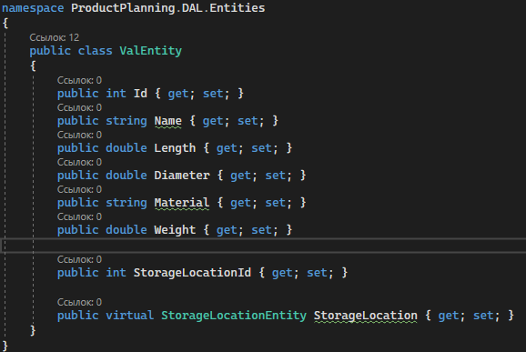

Рисунок 1.1 – Модель данных типа ValEntity.

Далее создадим контекст данных на DAL уровне. Для этого создадим класс «ApplicationContext» (Рисунок 1.2).

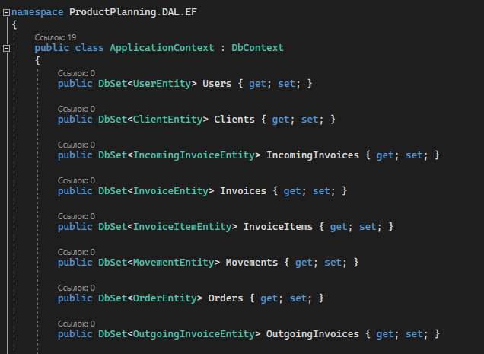

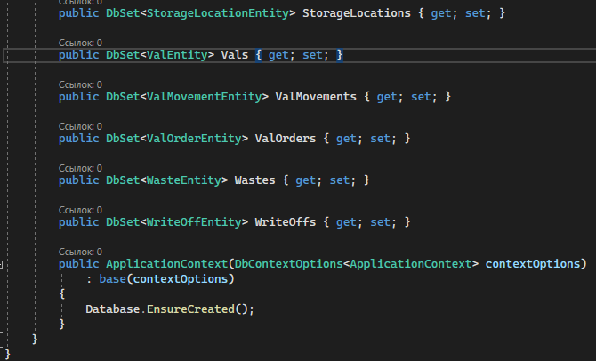

Рисунок 1.2 – Контекст данных

На уровне DAL необходим репозиторий для нашей модели. Для этого создадим универсальный репозиторий класс и интерфейс для него (Рисунок 1.3 – 1.4). Репозиторий будет содержать стандартные CRUD операции. Сигнатуру опишем в интерфейсе, а реализуем эти методы в классе.

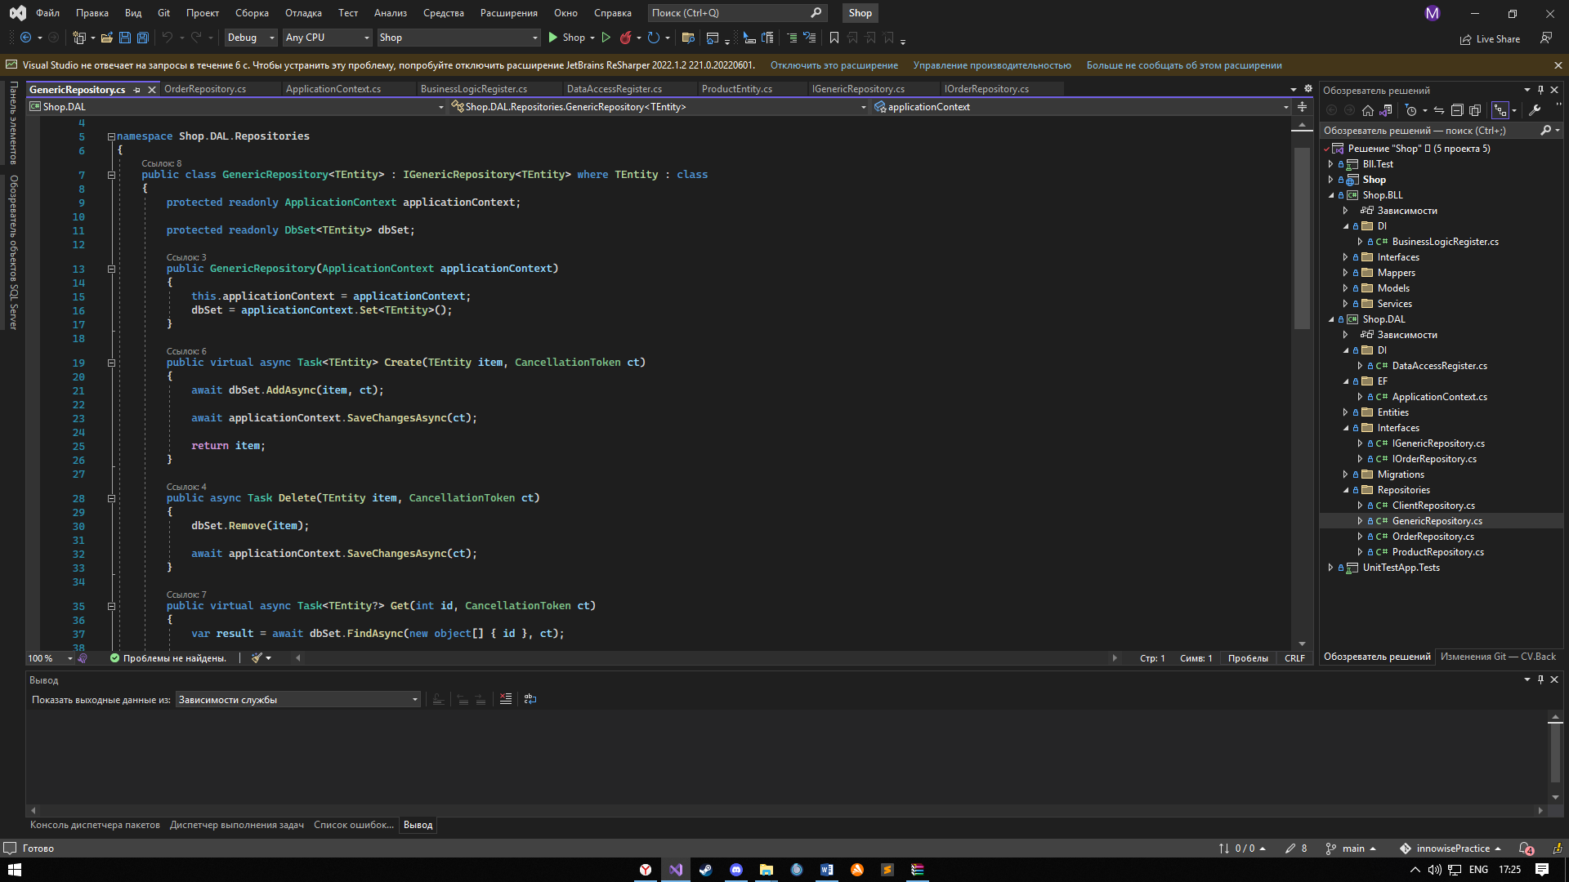

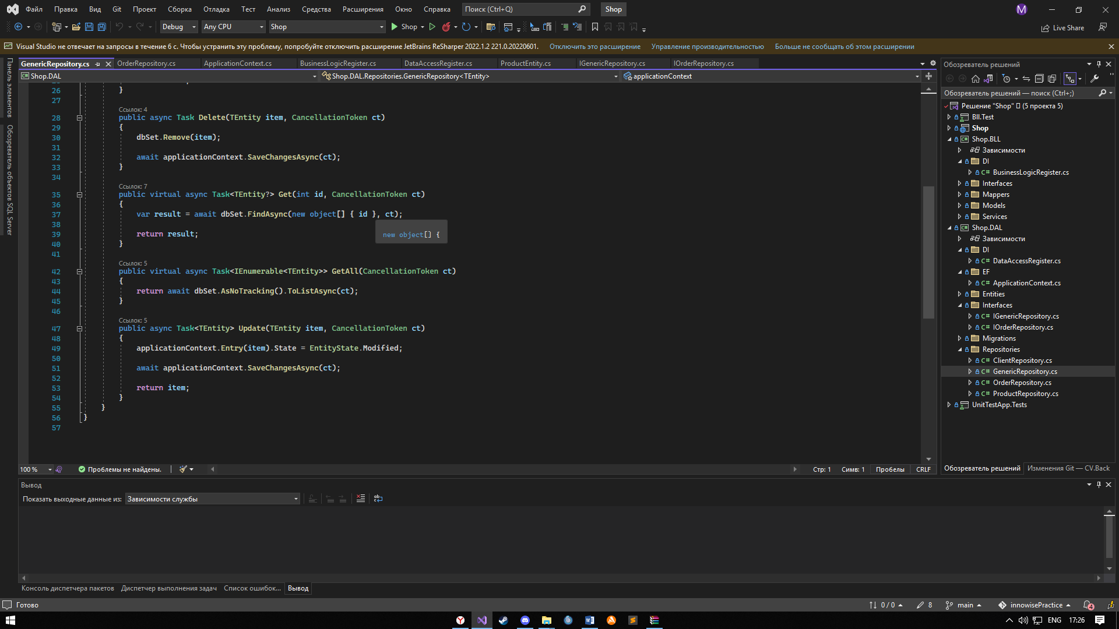

Рисунок 1.3 – Универсальный класс репозиторий

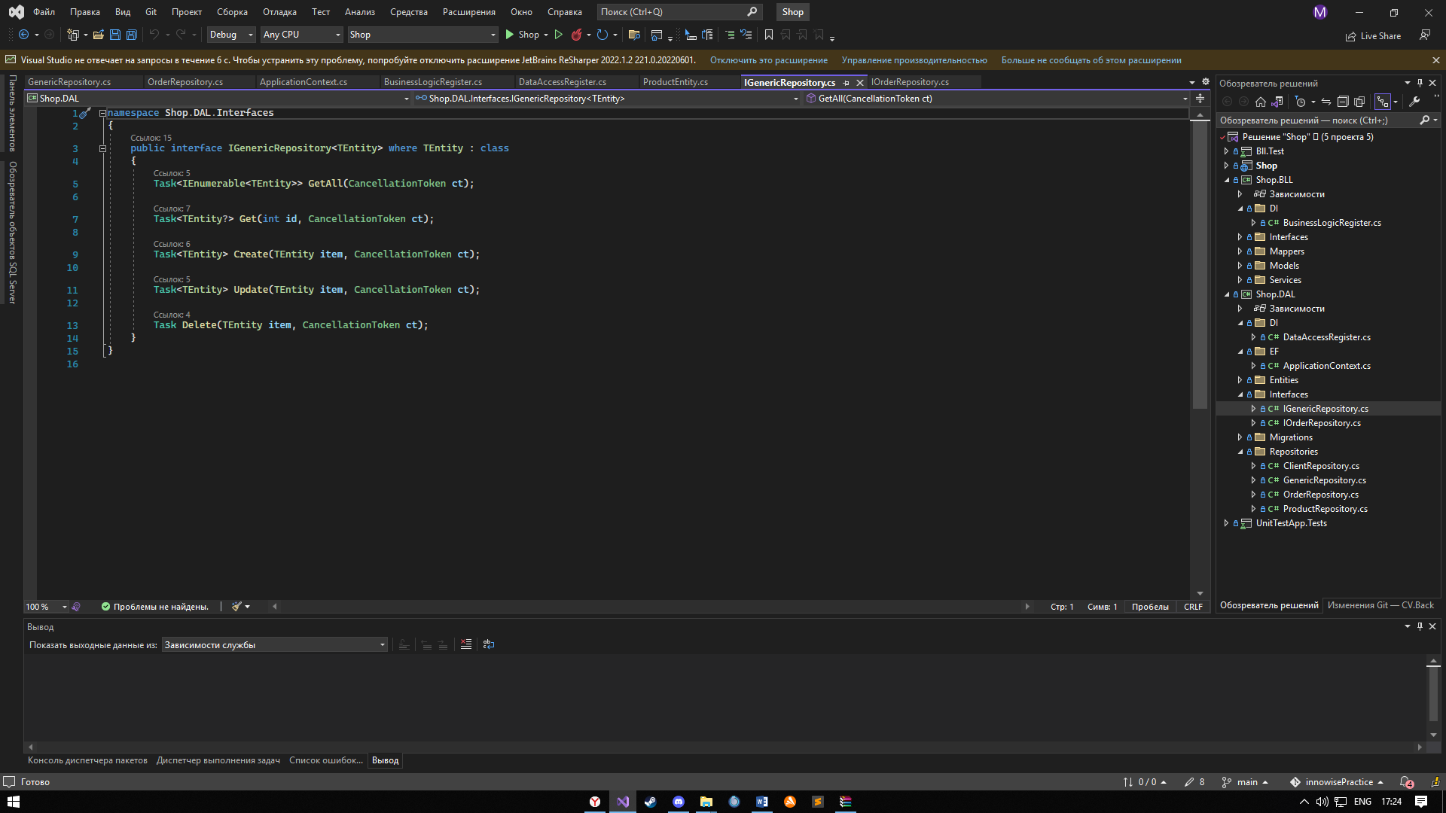

Рисунок 1.4 – Универсальный интерфейс для репозитория

Далее на уровне DAL и BLL добавим классы с жизненным циклом зависимостей (Рисунок 1.5 – 1.6).

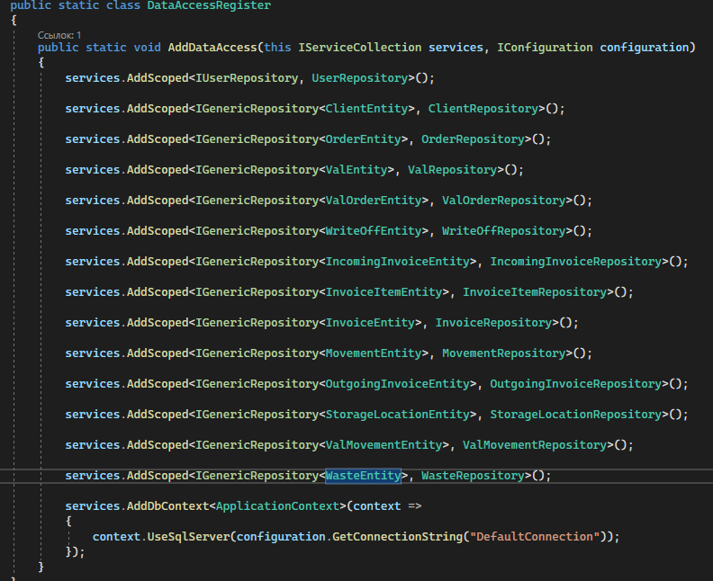

Рисунок 1.5 – Пример класса на уровне DAL

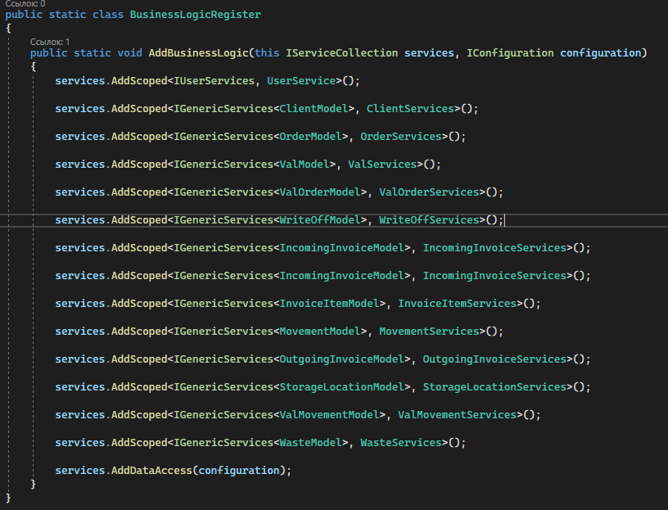

Рисунок 1.6 – Пример класса на уровне BLL

На уровне BLL необходимы сервисы для нашей модели. Для этого создадим универсальный сервис-класс и интерфейс для него (Рисунок 1.7 – 1.8). Сервис будет содержать стандартные CRUD операции. Сигнатуру опишем в интерфейсе, а реализуем эти методы в классе.

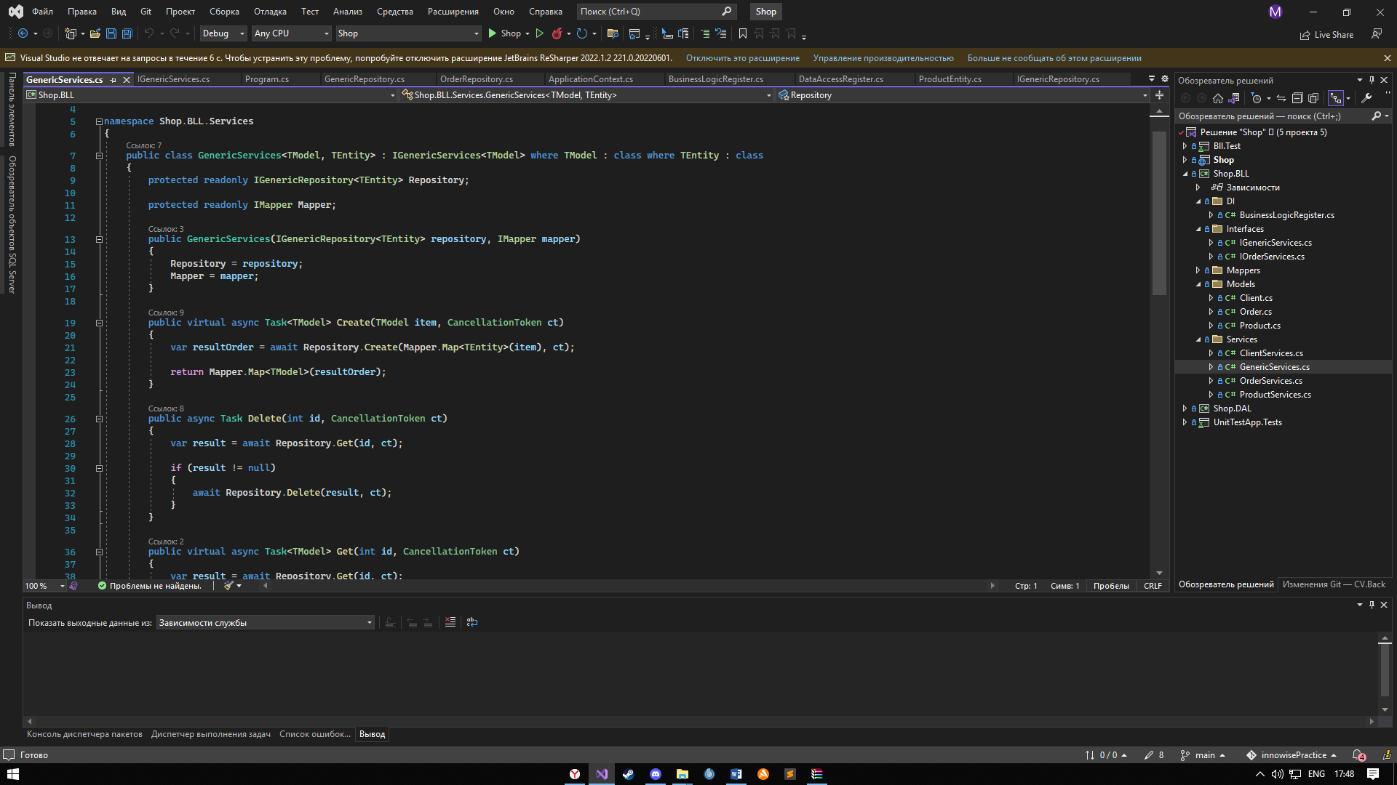

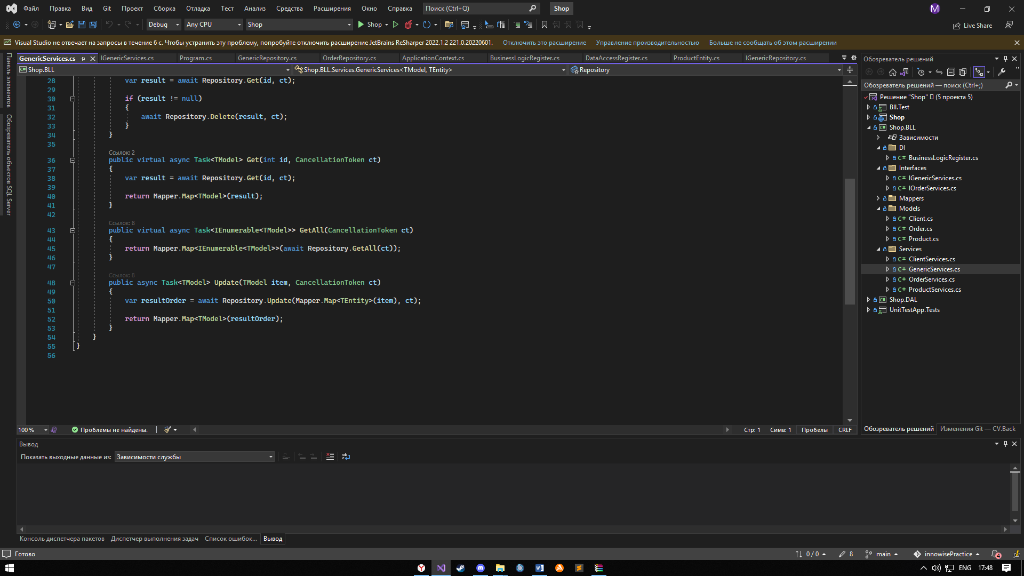

Рисунок 1.7 – Универсальный класс-сервис

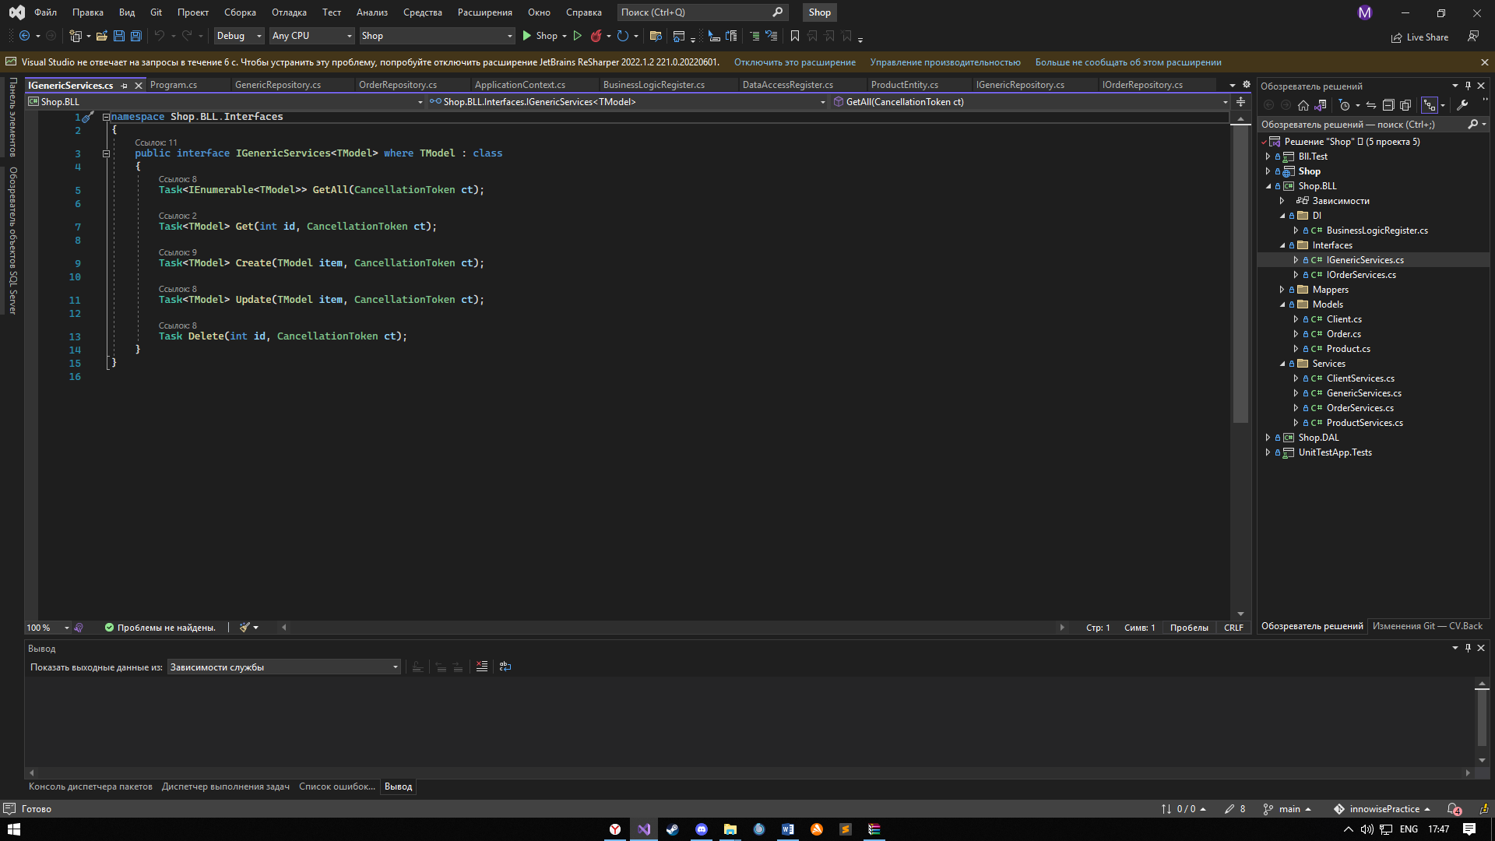

Рисунок 1.8 – Универсальный интерфейс для сервиса

Перейдем на уровень API. Добавим в классе Program строку для внедрения зависимости (Рисунок 1.9).

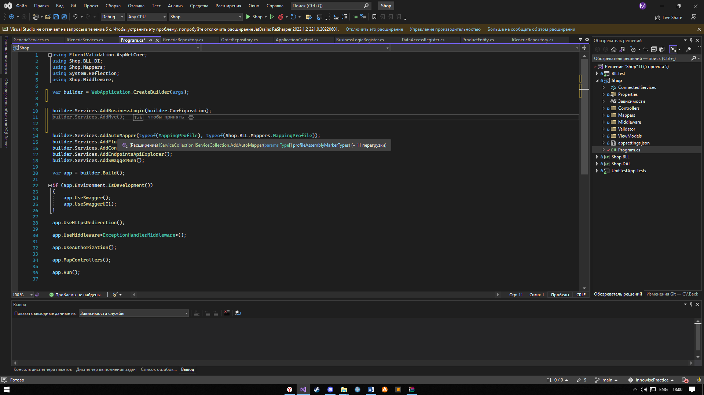

Рисунок 1.9 – Строка внедрения зависимости

Добавим контроллер со стандартными CRUD операциями. Для этого создаем пустой API контроллер на уровне API и прописываем нашу реализацию (Рисунок 1.10).

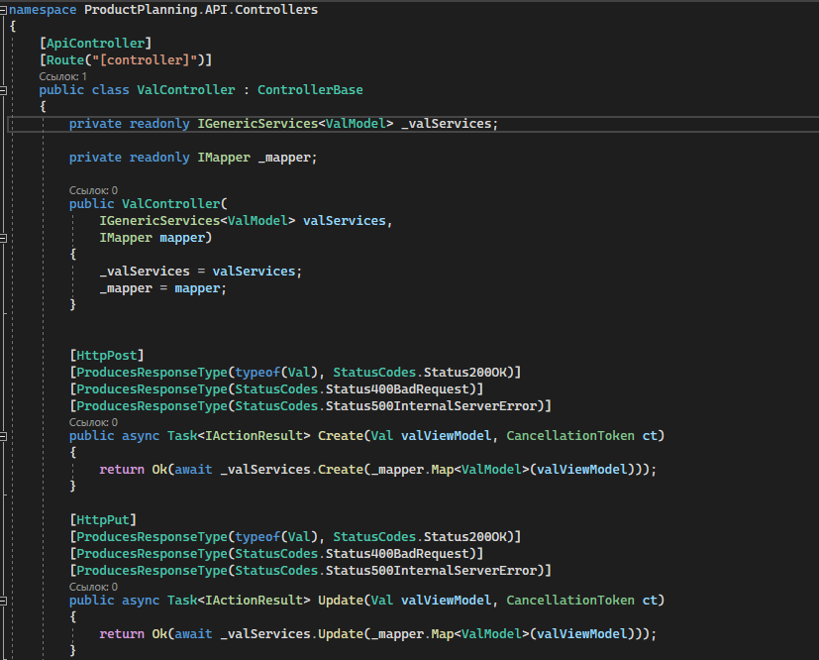

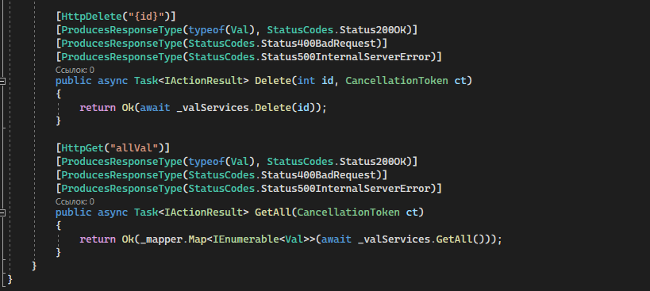

Рисунок 1.10 – Контроллер со стандартными CRUD операциями

В результате у нас сгенерируется необходимая база данных. (Приложение А)

# Заключение

В процессе прохождения практики, были приобретены необходимые практические умения и навыки работы, путём непосредственного участия в деятельности управления информационных технологий ООО "Модсен". Во время прохождения практики были выполнены все задачи, которые были поставлены. Достигнута цель практики, а именно, я овладел необходимыми компетенциями, систематизировал, обобщил и углубил знания, полученные в ходе теоретического обучения в вузе.

Данная практика является хорошим практическим опытом для дальнейшей самостоятельной деятельности. За время пройденной практики я изучил структуру предприятия, изучил программное обеспечение, используемое в управлении информационных технологий. Изучил новые паттерны проектирования, новые технологии в создании приложений.

# Список использованной литературы

1. Справочный материал MSDN. Microsoft [Электронный ресурс] — 2021. —Режим доступа: <https://msdn.microsoft.com/library>.
2. Сайт о программировании Habrahabr.ru [Электронный ресурс] — 2021 — Режим доступа: [http://habrahabr.ru](http://habrahabr.ru/).
3. Сайт о программировании Stackoverflow.com [Электронный ресурс] — 2021. — Режим доступа: [https://stackoverflow.com](https://stackoverflow.com/).
4. Сайт о программировании Metanit.com [Электронный ресурс] — 2021. — Режим доступа: <https://metanit.com>.
5. Шилдт, Г. C# 4.0. Полное руководство : пер. с англ. / Г. Шилдт. – М. : Вильямс, 2011. – 1056 с.
6. Дейт К., Коулс А. Базы данных: проектирование, реализация, использование. - 3-е изд. - СПб.: Питер, 2017. - 832 с

**Приложение А**

**Полученная база данных**

